Tweede Kamer der Staten-Generaal  kst-31239-255  's-Gravenhage 2017 | 2
Vergaderjaar 2016-2017

31 239 Stimulering duurzame energieproductie

Nr. 255 BRIEF VAN DE MINISTER VAN ECONOMISCHE ZAKEN
Aan de Voorzitter van de Tweede Kamer der Staten-Generaal
Den Haag, 27 januari 2017
Met deze brief informeer ik uw Kamer over de resultaten van de najaarsronde van de SDE+ 2016. De najaarsronde stond open van 27 september tot 27 oktober. De behandeling van de binnengekomen aanvragen is onlangs afgerond. Met deze brief geef ik tevens een vervolg op mijn toezegging om uw Kamer regulier een financieel en beleidsmatig overzicht van de gang en stand van zaken van de hernieuwbare energieproductie in Nederland te schetsen.
In 2016 stond de SDE+ open met een verplichtingenbudget van € 4 miljard in de voorjaarsronde en € 5 miljard in de najaarsronde. Het budget van beide openstellingsrondes werd meer dan twee keer overtekend. Daarbij zijn veel aanvragen ingediend voor een lager basisbedrag dan maximaal is toegestaan. Daarnaast stonden in 2016 twee tenders voor windparken op zee in het gebied Borssele open. Met de tenders wind op zee werd de kostenreductie van 40% die in het Energieakkoord was voorzien voor 2023 al in 2016 ruimschoots gehaald. Dit zijn goede tekenen voor de kosteneffectieve uitrol van hernieuwbare energie in Nederland.
De kosteneffectiviteit van de SDE+ wordt bevestigd door CE Delft en SEO Economisch Onderzoek in de evaluatie van de SDE+, die ik uw Kamer op 23 december jl. heb gestuurd (Kamerstuk 31 239, nr. 249). Uit de evaluatie blijkt dat de vormgeving van de SDE+ leidt tot concurrentie om het budget. Daarmee worden ondernemers geprikkeld om voor een zo laag mogelijk basisbedrag in te dienen. CE Delft en SEO Economisch Onderzoek concluderen dat de SDE+ naast kosteneffectief ook doelmatig is en adviseren om de systematiek van de SDE+ te handhaven.
Bij de voortzetting van de SDE+ in 2017 voel ik mij gesterkt door de resultaten van de SDE+ 2016 en de uitkomst van de evaluatie. Over de openstelling van de SDE+ 2017 heb ik uw Kamer met mijn brief van 30 november jl. geïnformeerd (Kamerstuk 31 239, nr. 225). Daarin heb ik aangegeven dat in 2017 de voorjaarsronde van de SDE+ een verplichtingenbudget van € 6 miljard kent en dat ik voornemens ben om in de najaarsronde een zelfde verplichtingenbudget beschikbaar te stellen.
Hiermee blijven de doelen van 14% hernieuwbare energie in 2020 en 16% in 2023 binnen bereik en zet het kabinet een volgende stap in de transitie naar een koolstofarme energievoorziening in 2050.
In deze brief ga ik eerst in op de resultaten van de najaarsronde van de SDE+ 2016. Vervolgens ga ik nader in op de resultaten van de eerdere openstellingsrondes.

Resultaten najaarsronde SDE+ 2016
In de najaarsronde van de SDE+ is voor bijna € 11,5 miljard aan aanvragen binnengekomen. Hiermee is het verplichtingenbudget van € 5 miljard ruimschoots overtekend. In de najaarsronde hebben vooral aanvragen voor de categorieën biomassa, zon-PV en wind op land een beschikking ontvangen. Daarbij valt met name het grote aantal zon-PV projecten op. Net als in de voorjaarsronde zijn voor deze techniek veel aanvragen positief beschikt. Ik verwacht dat deze trend zich ook in de SDE+ 2017 doorzet. Een overzicht van de afgegeven beschikkingen in de najaarsronde is opgenomen in tabel 11 .
Techniek | Aantal beschikte projecten | Totaal beschikt bedrag  (x € 1 mln) | Totaal beschikt vermogen (MW) | Beschikte jaarlijkse productie (PJ)
Biomassa bij- en meestook | 3 | 2.099,3 | 784,8 | 14,4
Zon PV | 2.047 | 987,9 | 970,7 | 3,3
Wind op land | 79 | 745,4 | 299,2 | 3,5
Biomassa warmte en WKK | 42 | 622,9 | 138,8 | 3,3
Biomassa gas | 6 | 443,7 | 94,8 | 2,7
Geothermie | 1 | 63,3 | 18,3 | 0,4
Zonthermie | 17 | 13,9 | 17,3 | 0,0
AWZI/RWZI | 1 | 6,4 | 1,5 | 0,0
Totaal | 2.197 | 5.000 | 2.331,8 | 27,7
Bij volledige realisatie leveren de beschikte projecten een productie van 27,7 PJ per jaar. Dit komt overeen met een bijdrage van 1,3%-punt aan de doelstelling van 14% hernieuwbare energie in 2020. Daarmee komt de totale maximale bijdrage van de SDE+ 2016 aan het doelbereik op 2,5%-punt aan de doelstelling van 14%.

Totaalbeeld
In mijn reactie op het rapport van de Algemene Rekenkamer over de SDE+ heb ik toegezegd uw Kamer een totaalbeeld te presenteren van de financiële en beleidsinformatie in de bredere context van het Energieakkoord en de doelstellingen ten aanzien van hernieuwbare energieproductie en daarbij tevens de voortgang van de SDE(+)-projecten beter inzichtelijk te maken. In mijn brief van 9 december 2015 (Kamerstuk 31 239, nr. 208) heb ik een eerste totaalbeeld gegeven. Met onderstaand overzicht geef ik de actuele stand van zaken weer.

De SDE+ en de doelen voor hernieuwbare energie
Voor het realiseren van de hernieuwbare energiedoelen die zijn overeengekomen door de partijen van het Energieakkoord, is de SDE+ het belangrijkste instrument dat vanuit de overheid wordt ingezet. In het kader van de doelstellingen voor hernieuwbare energie wordt gestreefd naar 289 PJ aan hernieuwbare energie in 2020 en 328 PJ in 2023, uitgaande van de doelstellingen van 14% respectievelijk 16% hernieuwbare energie en de verwachte totale energievraag in deze jaren.
Ik streef ernaar om met de SDE en de SDE+, inclusief de tenders voor wind op zee, 201 PJ hernieuwbare energieproductie in 2020 en 237 PJ in 2023 mogelijk te maken. De resterende productie die nodig is voor het doelbereik komt tot stand via andere regelingen, zoals de salderingsregeling, of autonoom omdat sommige technologieën al rendabel zijn.

Aandeel categorieën technieken in de SDE+ rondes
De SDE+ is gebaseerd op technologieneutraliteit. Er worden vooraf geen budgetten per techniek bepaald, maar alle toegestane technologieën dingen op basis van kostprijs mee naar een deel van het budget. Hierdoor is vooraf niet vast te stellen welk bedrag aan projecten met een bepaalde technologie zal worden toegekend.
Figuur 1
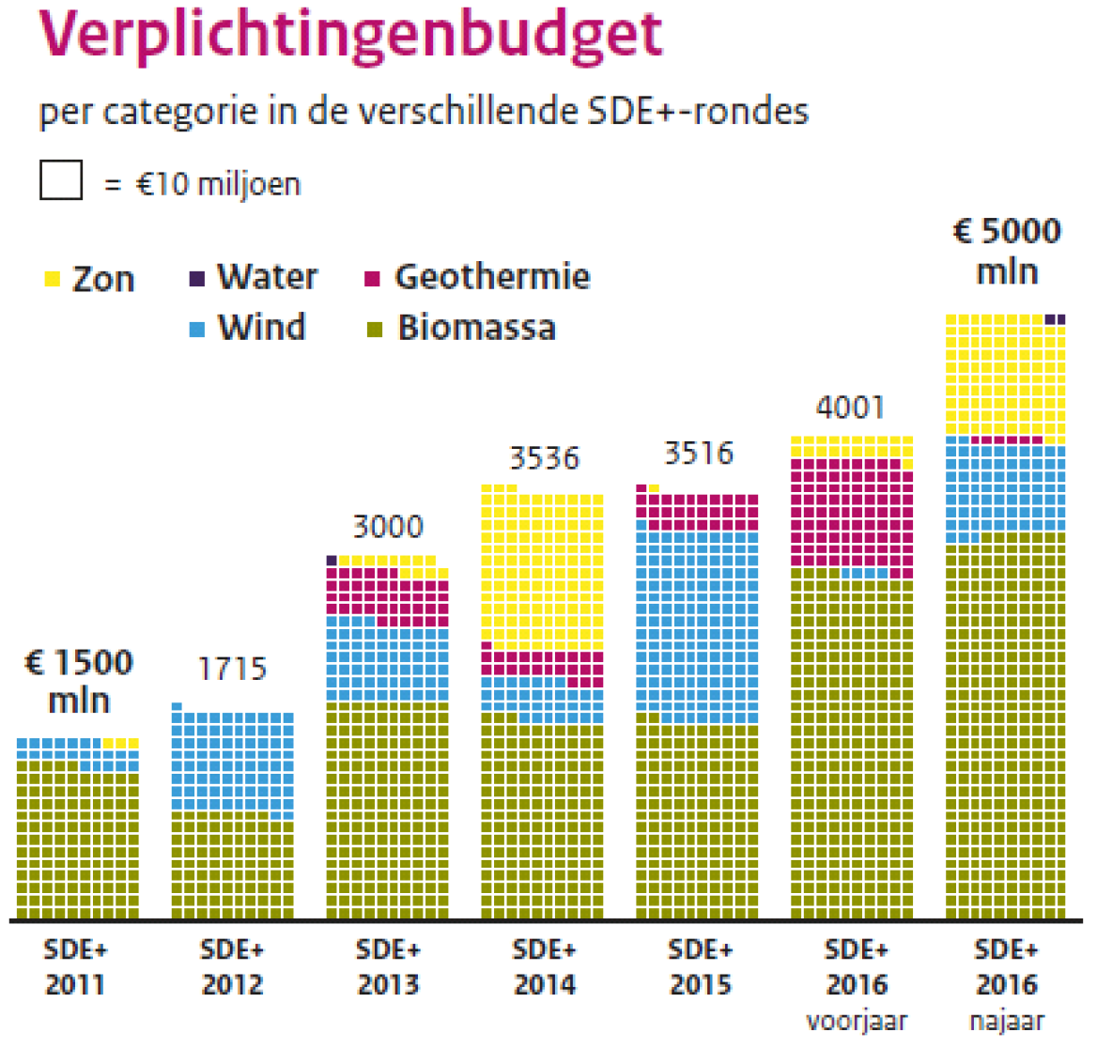
Figuur 1 laat het aandeel van de verschillende categorieën hernieuwbare energie zien in de SDE+ rondes over de jaren heen. Uit deze figuur is op te maken dat het aandeel van de verschillende technieken per jaar varieert, maar dat biomassa en windenergie tot op heden het grootste aandeel hebben in de verschillende openstellingsrondes van de SDE+ en in mindere mate geothermie, zonne-energie en energie uit water.

Voortgang van projecten
Op het moment dat aanvragers een SDE(+)-beschikking ontvangen hebben zij in de regel maximaal vier jaar de tijd om het project te realiseren. Figuur 2 laat de voortgang van de SDE en SDE+-projecten zien, weergegeven in de grootte van projecten in maximale subsidiabele productie in PJ per jaar. De figuur laat zien welk deel van de projecten, uitgedrukt in (potentiële) subsidiabele productie, inmiddels is gerealiseerd, welk deel is ingetrokken door de Rijksdienst voor Ondernemend Nederland (RVO) en welk deel nog in ontwikkeling is. De stand van zaken op 1 januari 2017 is hierbij weergegeven. Zo zijn op 1 januari 2017 alle projecten die beschikt zijn tot met 2012 en niet zijn ingetrokken op 1 project na gerealiseerd. Aan de andere kant is er van de beschikte projecten in de najaarsronde van de SDE+ 2016 logischerwijs nog geen enkel project gerealiseerd.
In totaal is er met de SDE en de SDE+ rondes (inclusief wind op zee) tot en met de najaarsronde 2016 voor een jaarproductie van 183,51 PJ aan beschikkingen afgegeven aan 25.314 projecten. Circa 28% van deze projecten, in termen van maximale subsidiabele jaarproductie, is inmiddels gerealiseerd. 55% van de projecten is nog in de ontwikkelings- of bouwfase. Bij 17% van de projecten waarvoor een subsidiebeschikking is afgegeven is geconcludeerd dat realisatie niet mogelijk bleek. Deze beschikkingen zijn vervolgens ingetrokken. Sommige van deze projecten hebben in latere rondes opnieuw een subsidiebeschikking aangevraagd en gekregen. Dit betreft veelal projecten in de categorieën geothermie, biomassa en zon-PV.
De oorzaak van de non-realisatie is meestal van financiële aard, zoals gestegen biomassaprijzen, hogere investeringen of onderhoudskosten dan vooraf ingeschat, of onvoldoende eigen vermogen. Om non-realisatie van projecten te verminderen heb ik diverse maatregelen genomen. Een van die maatregelen is dat in steeds meer gevallen een aanvrager een uitgebreide haalbaarheidsstudie met financiële onderbouwing bij zijn aanvraag moet meesturen. Ik verwacht dat mede daardoor de realisatie van projecten in de komende jaren verbetert.
Als alle projecten die nog in ontwikkeling zijn en waarvoor tot en met de najaarsronde 2016 een subsidiebeschikking is afgegeven volledig worden gerealiseerd, exclusief de tenders wind op zee, komt de subsidiabele energieproductie op circa 129 PJ in 2020. Dit betekent een bijdrage van de SDE en SDE+ van 6,3%-punt aan de doelstelling van 14% hernieuwbare energie in 2020. De verwachting is dat niet alle projecten volledig gerealiseerd worden, waardoor de bijdrage van de huidige projecten naar verwachting uitkomt op circa 102 PJ in 2020, wat gelijk staat aan 4,9%-punt. Indien de windparken op zee in het gebied Borssele begin 2020 gereed zijn produceren deze circa 24 PJ in 2020. Dit komt neer op een bijdrage van 1,2%-punt aan de doelstelling voor 14% hernieuwbare energie, waarmee de totale bijdrage aan de doelstelling van de SDE en SDE+ inclusief wind op zee naar verwachting op 6,1%-punt uitkomt. Het resterende deel van het doelbereik zou moeten worden ingevuld met andere regelingen en toekomstige SDE+-rondes (2017 en verder).
Figuur 2
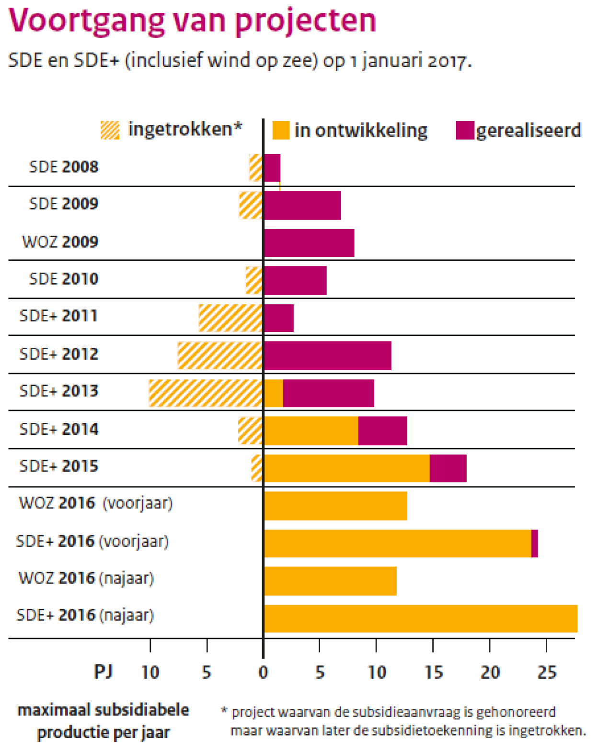

Gemiddeld beschikt basisbedrag
Zoals figuur 2 laat zien verschilt de hoeveelheid energie (PJ per jaar) waarvoor per openstellingsronde beschikkingen zijn afgegeven. Dit komt deels doordat de budgetten per jaar verschillen, maar ook doordat het gemiddelde basisbedrag waarvoor SDE+ beschikkingen zijn afgegeven per jaar verschilt.
Zo was er in 2011 en 2012 een vergelijkbaar verplichtingenbudget, maar is er in 2012 voor twee keer zoveel hernieuwbare energie aan beschikkingen afgegeven. Dit komt doordat, zoals tabel 2 laat zien, het gemiddelde basisbedrag € 0,045/kWh was in 2012 en € 0,077/kWh in 2011. Door de systematiek van de SDE+ geldt bij gelijke budgetten dat des te eerder het verplichtingenbudget is overschreden, des te lager het gemiddeld beschikte basisbedrag en des te hoger de beschikte hoeveelheid energie (subsidiabele productie). Tabel 2 toont de gemiddelde beschikte basisbedragen over de afgelopen jaren. Hierin is een stijgende trend in de gemiddelde beschikte basisbedragen te zien. Deze stijging hangt samen met de oplopende budgetten in de SDE+ enerzijds en het «oogsten van het laaghangend fruit» anderzijds, waardoor projecten in latere fases van openstelling een grotere kans hebben op een beschikking. Daarbij dient wel opgemerkt te worden dat de kosten van de verschillende hernieuwbare energietechnieken de afgelopen jaren gedaald zijn. Dus dezelfde projecten die in 2016 beschikt zijn zouden in 2011 een veel hoger basisbedrag nodig hebben gehad.
 | SDE+ 2011 | SDE+ 2012 | SDE+ 2013 | SDE+ 2014 | SDE+ 2015 | SDE+ 2016 vj | SDE+ 2016 nj
Basisbedragen | 0,077 | 0,045 | 0,070 | 0,094 | 0,075 | 0,080 | 0,093
* De bovenstaande basisbedragen zijn gecorrigeerd voor de windfactor

Productie hernieuwbare energie
Na een aanloop van een aantal jaar starten projecten met produceren.
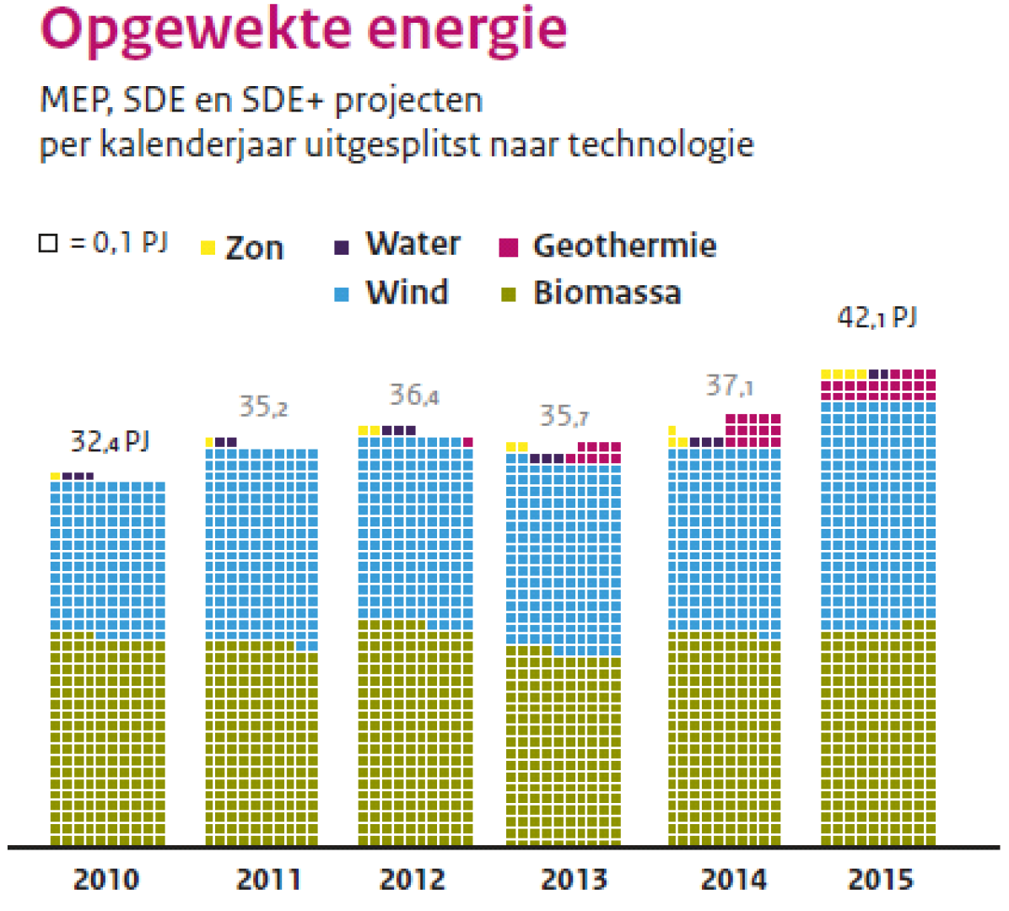
Figuur 3
Figuur 3 toont de gesubsidieerde hernieuwbare energieproductie van alle projecten die subsidie ontvingen in het kader van MEP, SDE of SDE+. In 2015, het meest recente jaar waarvoor gegevens beschikbaar zijn, produceerden deze projecten samen circa 42,1 PJ. Een aanzienlijk deel van de gesubsidieerde producties uit deze figuur betreft projecten met een MEP-subsidie.
Uit figuur 3 volgt dat met name biomassa en wind op land tot dusver de belangrijkste bijdrage leveren aan de productie van hernieuwbare energie in Nederland. De aandelen van de verschillende technieken in de gesubsidieerde productie is een reflectie van de aandelen van deze technieken in de voorgaande openstellingen van de MEP, SDE en SDE+. Gegeven de realisatietijd die tussen het moment van het afgeven van de beschikking en het eerste moment van productie ligt, duurt het enkele jaren voordat een openstellingsronde zijn volledige effect op de hernieuwbare energieproductie heeft.

Uitgaven hernieuwbare energie
Figuur 4
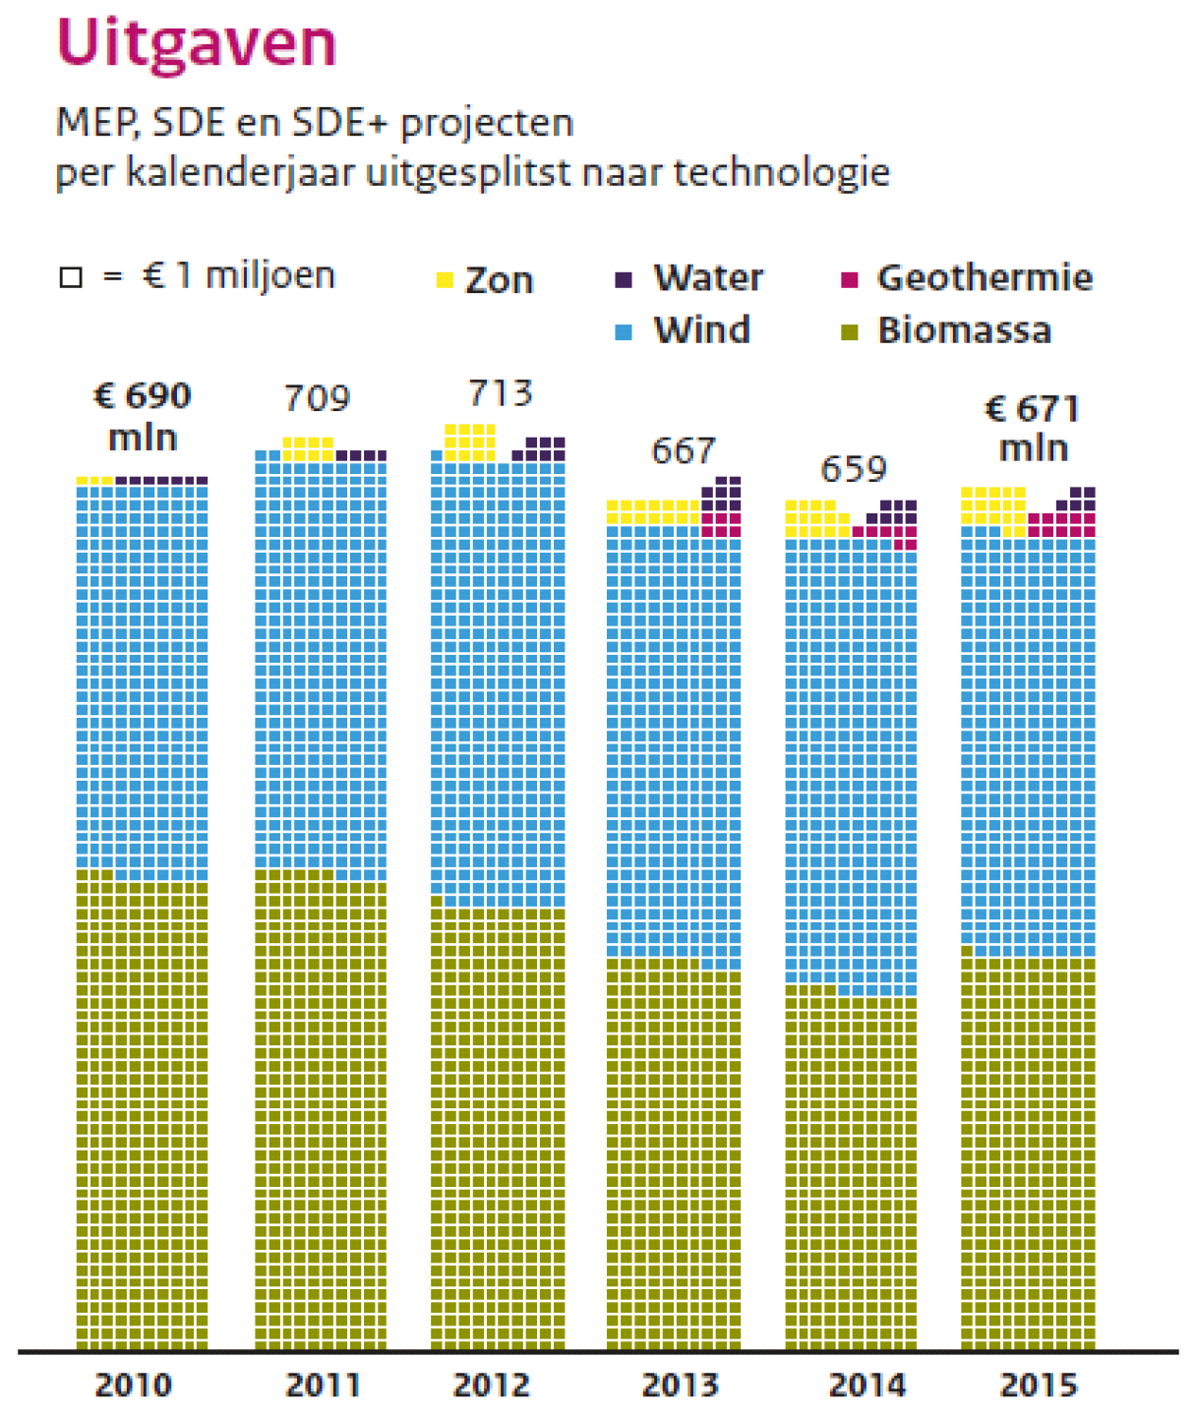
Het moment dat de projecten in productie zijn is ook pas het moment waarop ze SDE+-subsidie ontvangen. In lijn met de productiegegevens gingen, zoals figuur 4 laat zien, de uitgaven de afgelopen jaren voor een groot deel naar biomassa- en windprojecten. De verwachting is dat de dominantie biomassa en wind in de toekomst vermindert, omdat de diversiteit aan technologieën binnen de SDE+ toeneemt. Zo zullen bijvoorbeeld ook steeds meer zon-PV projecten de komende jaren in productie worden genomen.
Figuur 5
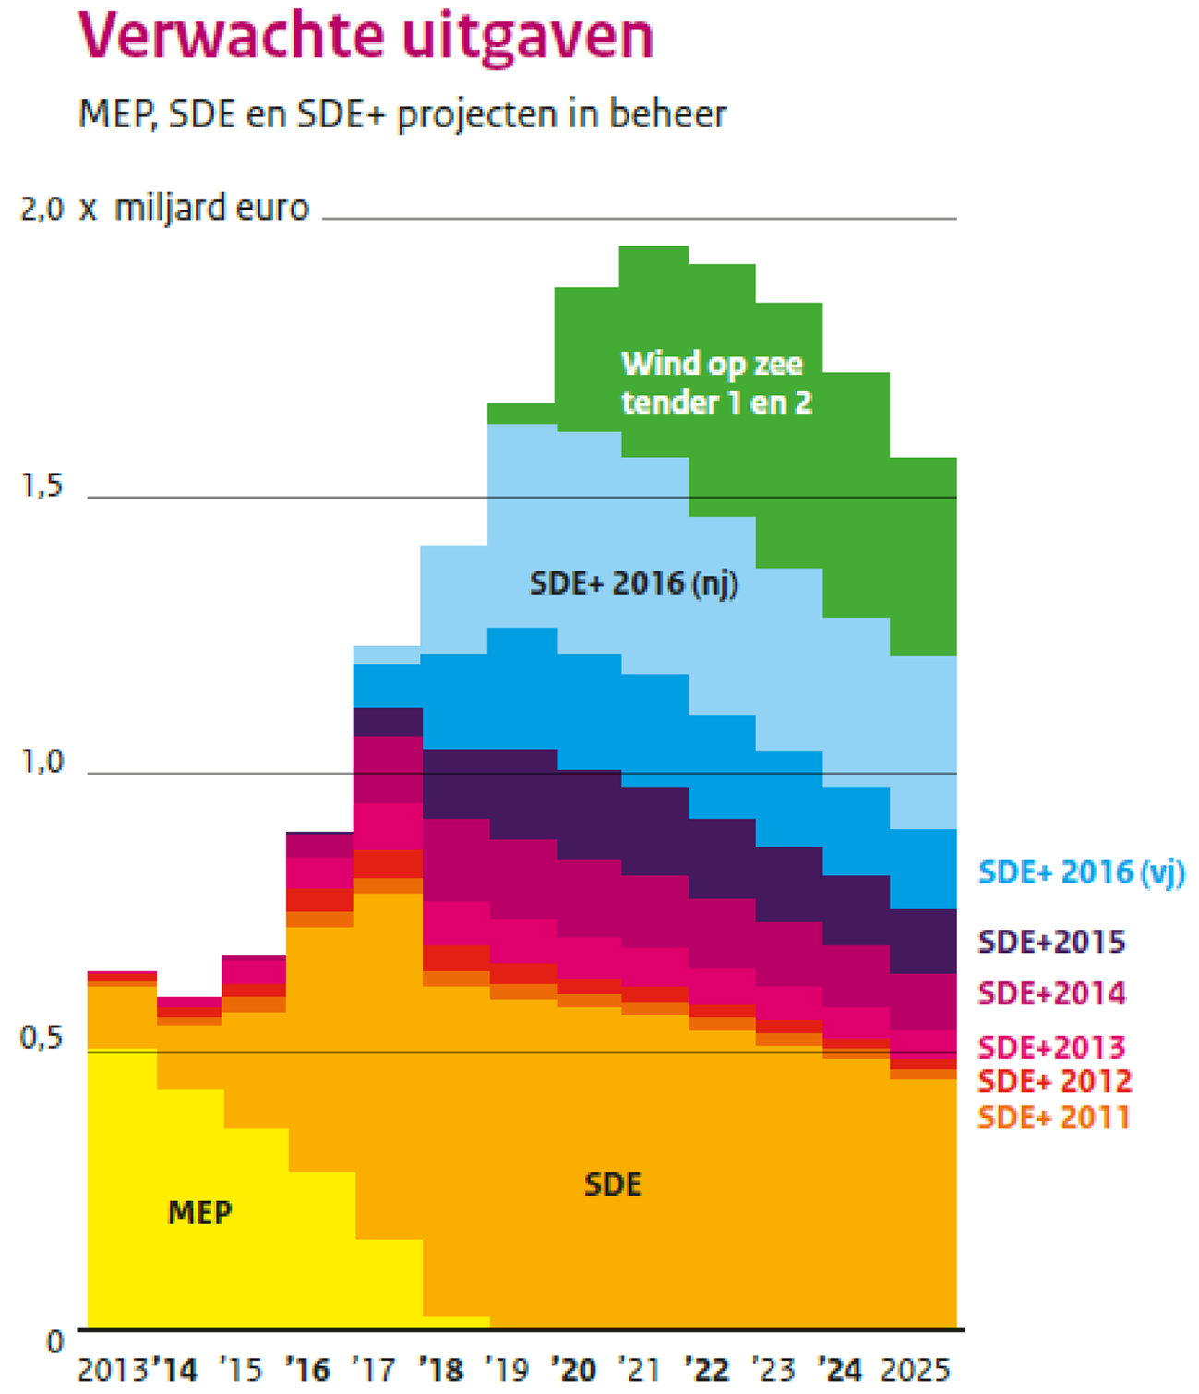
De uitgaven in een jaar volgen daarbij uit de verplichtingen die in eerdere jaren zijn aangegaan. Figuur 5 laat dit verband zien op basis van de meest recente ramingen (juli 2016). Daarin is te zien dat de uitgaven op dit moment nog voor een groot deel wordt bepaald door de MEP-regeling, op grond waarvan beschikkingen zijn afgegeven in de jaren tot en met 2007. De komende jaren zal het aandeel SDE en SDE+-projecten dat in productie komt en subsidie ontvangt toenemen, terwijl de subsidiebeschikkingen van de MEP-projecten aflopen.
De totale verwachte kasuitgaven voor hernieuwbare energie in het kader van de MEP, SDE en SDE+ (inclusief de ISDE, de hernieuwbare energieregeling en de verwachte uitgaven uit de SDE+ 2017, die in figuur 5 niet zijn meegenomen) liggen in de jaren 2017 en 2018 respectievelijk op € 1,3 miljard en € 1,6 miljard.

Begrotingsreserve
Subsidie op basis van beschikkingen uit de MEP, SDE en SDE+ wordt alleen uitgekeerd voor de hernieuwbare energie die daadwerkelijk geproduceerd is. Indien de subsidie in een bepaald jaar lager uitvalt dan de beschikbare kasmiddelen, als gevolg van bijvoorbeeld vertraging, uitval van projecten of tegenvallende productie, worden de onbestede kasmiddelen toegevoegd aan de «begrotingsreserve duurzame energie». De kasmiddelen blijven op deze manier beschikbaar voor subsidiëring van hernieuwbare energie. Dat kan ofwel voor dezelfde projecten zijn maar dan later dan gepland, ofwel voor vervangende projecten. Zoals tabel 3 laat zien is in 2016 de begrotingsreserve opgelopen tot bijna € 1,5 miljard. Deze middelen zullen op een later moment tot uitbetaling komen. Zoals ik eerder heb benadrukt zijn alle middelen die zijn gereserveerd voor hernieuwbare energie nodig om de doelstellingen voor hernieuwbare energie te halen. Dit geldt dus ook voor de middelen in de begrotingsreserve.
Tabel 3: stand begrotingsreserve
Begrotingsreserve | 2013 | 2014 | 2015 | 2016 | 2017
Stand bij jaareinde (€mln) | 225 | 594 | 1.077 | 1.474 | 1.6871
1 De stand in 2017 betreft een verwachting.

Tot slot
Met de SDE+ 2016 inclusief de twee tenders wind op zee die in 2016 zijn afgerond, zijn belangrijke stappen gezet voor de realisatie van de doelen uit het Energieakkoord. De resultaten van de SDE+ over de afgelopen jaren en van de evaluatie bieden een goede basis om met de SDE+ nu en in de komende jaren verdere stappen te zetten in de kosteneffectieve uitrol van hernieuwbare energie in Nederland.
De Minister van Economische Zaken,
H.G.J. Kamp

1 Een volledig overzicht van de beschikte projecten is te vinden op de website van RVO: http://www.rvo.nl/subsidies-regelingen/sde/feiten-en-cijfers/volg-sde

